Стартовала осенняя сессия онлайн-уроков по финансовой грамотности
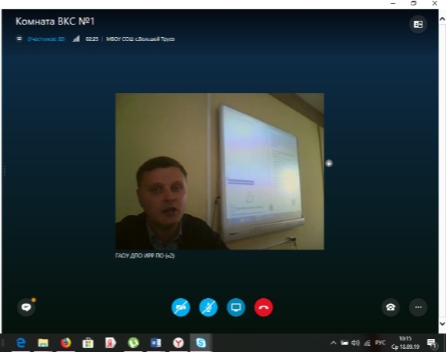
С 18 сентября 2019 года стартовала осенняя сессия онлайн-уроков по финансовой грамотности на сайте http://dni-fg.ru/. Также 18 сентября 2019 года отделением по Пензенской области Волго-Вятским главным управлением Центрального банка России и Министерством образования Пензенской области проводился вебинар по финансовой грамотности.
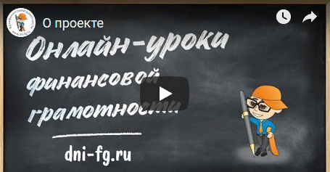
Данный проект помогает старшеклассникам из любой точки России получить равный доступ к финансовым знаниям, предоставляет возможность «живого» общения с профессионалами финансового рынка, способствует формированию принципов ответственного и грамотного подхода к принятию финансовых решений. Эксперты рассказывают школьникам о личном финансовом планировании, инвестировании, страховании, преимуществах использования банковских карт. Особое внимание уделяется правилам безопасности на финансовом рынке и защите прав потребителей финансовых услуг.
Организатором проекта выступает регулятор финансового рынка России – Центральный банк Российской Федерации.
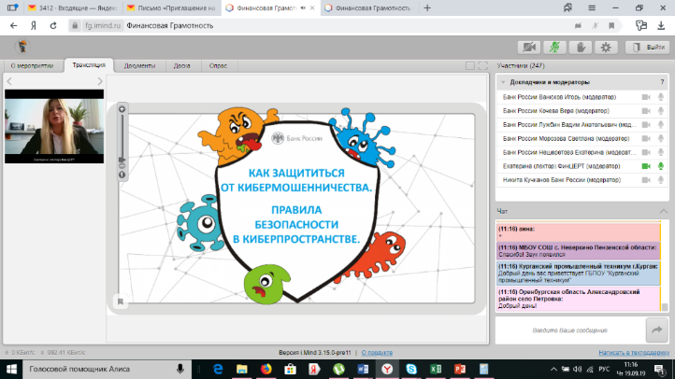
Уроки по каждой теме проходят в формате вебинаров в режиме «один лектор – много классов». Лектор демонстрирует презентацию, видеоролики, проводит интерактивные опросы, рассчитанные на коллективное обсуждение в классах. Называет школы, приславшие наиболее правильные ответы. Слушатели также могут задавать вопросы в чате, на которые лектор отвечает в прямом эфире.
Цель онлайн-уроков:
• пробуждение у школьников интереса к финансовым знаниям за счет нестандартной формы занятий и возможности коммуникации с профессионалами в сфере финансов;
• сформирование убежденности учащихся в том, что финансовая грамотность – основа финансового благополучия;
• заложение у старшеклассников установки грамотного финансового поведения, закрепление базовых финансовых понятий, знакомство с актуальными финансовыми продуктами и услугами, предупреждение о рисках.
В 2019 году онлайн-уроки включены в число мероприятий Международной недели инвесторов (World Investor Week – 2019, WIW) на территории России, которая пройдёт в период с 30 сентября по 6 октября 2019 года в более чем 90 странах мира.
WIW – это информационная кампания, направленная на распространение ключевых идей в области финансового просвещения и защиты прав инвесторов, а также на информирование граждан о возможностях и рисках инвестирования на финансовом рынке.
WIW инициирована Международной организацией комиссий по ценным бумагам (IOSCO), членом которой является Банк России.
В 2019 году онлайн-уроки по финансовой грамотности приказом Председателя Банка России впервые включены в число мероприятий WIW на территории Российской Федерации с целью увеличения охвата целевой аудитории.
В рамках WIW в ходе онлайн-обучения старшеклассники будут изучать стратегии инвестирования, познакомятся с особенностями финансовых продуктов и связанных с ними рисками, с работой биржевых площадок, а также с возможностями инвестирования на рынке ценных бумаг.

